救急安心カード
記入年月日 年 月 日

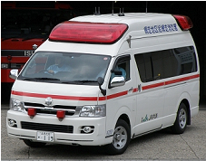
救急車・消防 １１９ 警察 １１０
氏 名 | （男・女）
住 所 |  | 電話
生年月日 | 明治・大正・昭和 年 月 日 ( 歳)

血液型 | Ａ・Ｂ・ＡＢ・Ｏ Ｒｈ（＋・－）
かかりつけの病院
今かかっている病気
日ごろ飲んでいる薬
アレルギー | あり（ ）・なし
健康保険証番号

緊急時連絡先
氏 名 | 電 話 | 住 所 | 本人との関係

その他
（伝えたいこと）
※救急当番病院の関係で、カードに記入した「かかりつけの病院」以外の病院に搬送されることもあります。ご了承ください。
※このカードに書かれた個人情報は、救急業務以外には提供しません。
※年１回は内容を見直し、新しい情報にしましょう。

